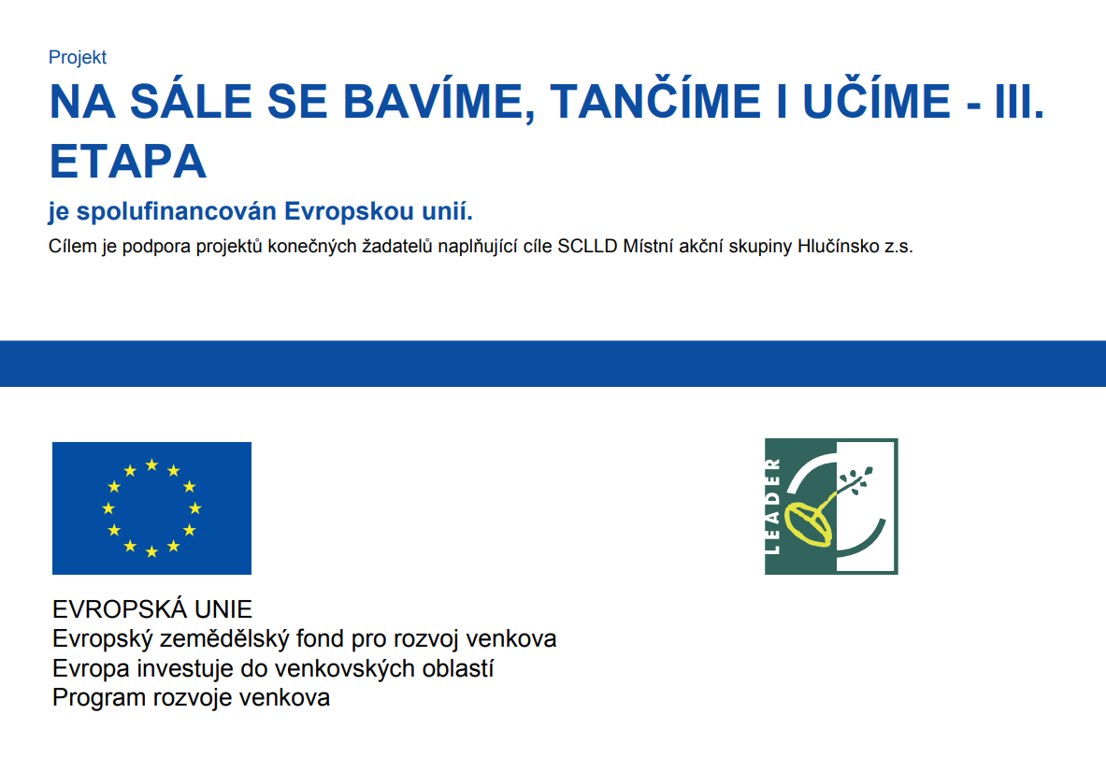
Předmětem projektu je pořízení nového interiérového a mobilního vybavení do sálu Obecního domu v Závadě, který se nachází v 2. NP tohoto objektu a který slouží pro pořádání společenských, kulturních a vzdělávacích akcí a jako zázemí pro spolkovou činnost. Mezi nové vybavení patří sestava mobilního ozvučení, projektor, notebook, propagační stánek s pultem (10 ks), sestava dvou laviček a jednoho stolu (20 sestav), teplomet (2 ks) a skládací stolek (10 ks). V rámci projektu je rovněž pořízen prezentační panel plnící vzdělávací funkci.
Cílem projektu je vytvořit v rámci stávajícího sálu Obecního domu, respektive v rámci dostupných venkovních prostor, moderní prostředí pro pořádání společenských, kulturních a vzdělávacích akcí. Díky tomu se tak opět o něco zvýší komfort pro diváky, posluchače či účastníky jednotlivých akcí.

